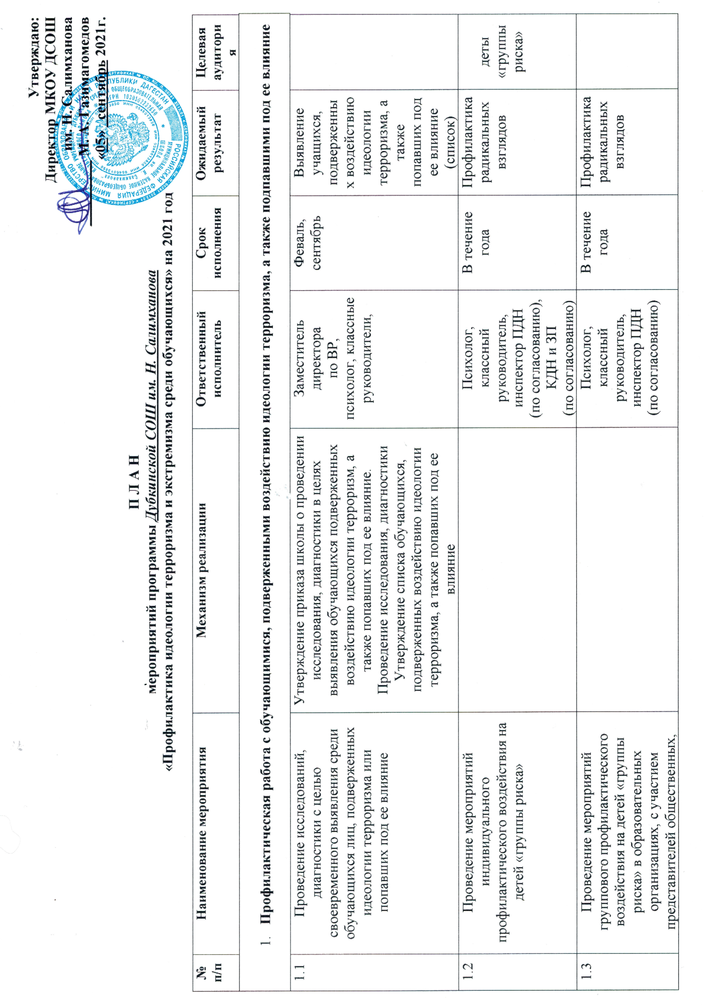
Директор МКОУ ДСОШ
им. Н. Салимханова
_________ М. А. Газимагомедов
«05» _сентябрь 2021г.

П Л А Н
мероприятий программы Дубкинской СОШ им. Н. Салимханова
«Профилактика идеологии терроризма и экстремизма среди обучающихся» на 2021-2022 уч. год

№  п/п | Наименование мероприятия | Механизм реализации | Ответственный исполнитель | Срок исполнения | Ожидаемый результат | Целевая аудитория
- Профилактическая работа с обучающимися, подверженными воздействию идеологии терроризма, а также подпавшими под ее влияние

1.1 | Проведение исследований, диагностики с целью своевременного выявления среди обучающихся лиц, подверженных идеологии терроризма или попавших под ее влияние | Утверждение приказа школы о проведении исследования, диагностики в целях выявления обучающихся подверженных воздействию идеологии терроризм, а также попавших под ее влияние.  Проведение исследования, диагностики  Утверждение списка обучающихся, подверженных воздействию идеологии терроризма, а также попавших под ее влияние | Заместитель директора  по ВР,  психолог, классные руководители, | Феваль, сентябрь | Выявление учащихся, подверженных воздействию идеологии терроризма, а также попавших под ее влияние  (список)
1.2 | Проведение мероприятий индивидуального профилактического воздействия на детей «группы риска» |  | Психолог, классный руководитель,  инспектор ПДН  (по согласованию), КДН и ЗП  (по согласованию) | В течение года | Профилактика радикальных взглядов | деты «группы риска»
1.3 | Проведение мероприятий группового профилактического воздействия на детей «группы риска» в образовательных организациях, с участием представителей общественных, религиозных, спортивных организаций, психологов |  | Психолог, классный руководитель,  инспектор ПДН  (по согласованию) | В течение года | Профилактика радикальных взглядов
1.4 | Проведение недели правового просвещения среди обучающихся с целью доведения до них норм законодательства Российской Федерации, предусматривающих ответственность за участие в террористической деятельности и содействие терроризму | Утверждение приказа школы о проведении Недели правового просвещения с участием представителей религиозных и общественных организаций, психологов:  (проведение уроков правовых знаний, классных часов, круглых столов, книжных выставок и др. по повышению правовой грамотности, формированию правового сознания и правовой культуры).  Проведение Недели правового просвещения с использованием методических материалов, направленных Минобрнауки РД  Освещение проводимых мероприятий в средствах массовой информации | Заместитель директора по УВР | 18-23 октября | Снижение уровня радикализации учащихся, профилактика правонарушений на основе террористической идеологии | 5-11кл
1.5 | «В единстве наша сила.»  «Будьте бдительны»  «Ложное сообщение о террористической угрозе – шутка, смех или слезы?»  «Административная и уголовная ответственность за экстремизм и терроризм» | Тематика классных часов по антитеррористическому просвещению несовершеннолетних в целях противодействия идеологии экстремизма и терроризма. |  | Сентябрь  октябрь |  | 1-4кл.  5-7 классы  8-9 классы
1.6
2. Меры по формированию у обучающихся антитеррористического сознания
Проведение общественно-политических, культурных и спортивных мероприятий,
посвященных Дню солидарности в борьбе с терроризмом
(3 сентября)
2.1 | Проведение Единого урока, посвященного Дню солидарности в борьбе с терроризмом, с привлечением видных федеральных и региональных политических деятелей, авторитетных представителей общественных и религиозных организаций, науки, культуры, спорта | Утверждение приказа школы о проведении Единого урока, посвященного Дню солидарности в борьбе с терроризмом, с привлечением видных федеральных и региональных политических деятелей, авторитетных представителей общественных и религиозных организаций, науки, культуры, спорта (далее – Единый урок)  Проведение Единого урока  Освещение проводимых мероприятий в средствах массовой информации | Заместитель директора по ВР,  классные руководители | 3 сентября |  | 1-11кл
2.2 | Участие в Республиканском форуме, посвященном Дню солидарности в борьбе с терроризмом |  |  | 3 сентября
2.3 | Проведение школьной конференции «Слезы ангелов», посвященной памяти жертв теракта в Беслане |  |  | До 15 сентября |  | 9-10кл
2.4 | Участие в республиканской акции «Чтобы помнили», посвященной памяти погибших при исполнении служебного долга сотрудников правоохранительных органов, инициированной Министерством цифрового развития РД |  |  | До 30 сентября
2.5 | Участие в общереспубликанской молодежной акции памяти и скорби «Нет террору!», инициированной Минмолодежи РД |  |  | До 30 сентября |  | 8-10кл
2.6 | Проведение цикла культурно-просветительских мероприятий (фестивалей, форумов, семинаров, акций, встреч, классных часов, уроков мужества и пр.), приуроченных ко Дню солидарности в борьбе с терроризмом | Организация экскурсии для обучающихся школ по местам боев 1999 года в Буйнакском районе |  | До 30 сентября
 |  | Конкурс рисунков: «Нет терроризму» |  | До 15 сентября
 |  | Уроки Мужества |  | До 15 сентября
 |  | Круглый стол: «Мы за мирный Дагестан» |  | До 15 сентября
- Воспитательные культурно-просветительские мероприятия, направленные на развитие у обучающихся неприятия идеологии терроризма и привитие им традиционных российских духовно-нравственных ценностей (с привлечением представителей органов государственной власти, правоохранительного блока, религиозных и общественных деятелей, психологов)
3.1 | Проведение республиканских «Уроков мужества», направленных на профилактику идеологии терроризма | Утверждение приказа школы о проведении «Уроков мужества», направленных на профилактику идеологии терроризма  Освещение проводимых мероприятий в средствах массовой информации |  | В течение года |  | 5-11 классы
3.2 | Проведение открытого урока с показом презентации «Современные вызовы и угрозы безопасности детей и подростков в Республике Дагестан (прилагается) с привлечением сотрудников Отдела просвещения при Муфтияте РД и правоохранительного блока | Утверждение графика проведения открытых уроков | Заместитель директора по ВР,  классные руководители | В течении года | Профилактика идеологии терроризма и привитие им традиционных духовно-нравственных ценностей | 7-11 классы
3.3 | Участие педагогов в  республиканской научно-практической конференции «Актуальные проблемы организации противодействия распространению идеологии терроризма в образовательных организациях Республики Дагестан» |  |  | До 30 марта
3.4 | Проведение мероприятий в рамках Всемирной недели гармоничных межконфессиональных отношений, инициированной Миннац РД | Утверждение графика проведения мероприятий,  (организовать взаимодействие с Министерством по национальной политике и делам религий Республики Дагестан) | Заместитель директора по ВР,  классные руководители | 1-7 февраля | Профилактика идеологии терроризма и привитие им традиционных духовно-нравственных ценностей | 9-11 классы
3.5 | Проведение тематических мероприятий по воспитанию культуры мирного поведения, межнациональной и межконфессиональной дружбы, по обучению навыкам бесконфликтного общения: классных часов, родительских собраний, круглых столов, встреч, конкурсов, акций, тренингов с участием представителей религиозных и общественных организаций, деятелей культуры и искусства | Организация и проведение Дней единых действий, направленных на противодействие идеологии терроризма  Участие в республиканской акции «Вахта Памяти», с целью выявления и поддержки молодежи с активной гражданской позицией  «4 ноября – день народного единства и согласия».  «Проблемы межнациональных отношений».  «Терроризм и безопасность человека в современном мире».  «Урок День МИРА»  Освещение проводимых мероприятий в средствах массовой информации |  | В течение года  До 30 апреля  В течение года |  | 1-11кл
3.6 | Классный час по профилактике терроризма и экстремизма, воспитанию толерантности  Встреча с участием представителя религиозных организаций. | «Экстремизм как социально-подростковая форма выражения протеста»  «Религиозный терроризм как идеологическая основа современного экстремизма и терроризма. |  | Февраль  Март |  | 8кл.  10-11кл
4. Проведение конкурсов и поддержка творческих проектов антитеррористической направленности среди учащихся школы
4.1. | Например, «Организация конкурса среди учителей и школьников на лучший проект по профилактике радикальных проявлений. (проект на формирование идеологии мира, добра и взаимоуважения)» | Утвердить приказ… |  | Февраль -май
4.2 | «Организация мероприятий для школьников по профилактике терроризма и экстремизма на формирование идеологии мира, добра и взаимоуважения» | Планирование и проведение мероприятий посвященные празднованию «Дня народного Единства» |  | Ноябрь |  | 1-11кл.
5. Мероприятия информационно-пропагандистского характера и защиты информационного пространства обучающихся от идеологии терроризма
5.1 | Организация и проведение конкурса среди учащихся на создание лучшего информационного материала (видеоролика, плаката, фотографии), направленного на формирование среди молодежи взаимоуважения, межнационального  и межконфессионального согласия | Утверждение приказа… |  | Март – до 30 апреля | Защита информационного пространства обучающихся от идеологии терроризма
5.2 | Создание и наполнение официального сайта и официальных аккаунтов в социальных сетях материалами, направленными на формирование идеологии мира и взаимоуважения, а также профилактического характера |  |  | В течение года | Создание позитивного информационного контента
 | Проведение школьного этапа республиканского конкурса исследовательских работ для формирования патриотического сознания учащихся | Участие в республиканском конкурсе исследовательских работ «Мы дружбой народов сильны» |  | Октябрь |  | 5-11кл.
6. Использование разработанных в Российской Федерации методических материалов в сфере профилактики
идеологии терроризма и экстремизма
6.1 | Внедрение информационно-методических материалов по доведению до обучающихся норм законодательства Российской Федерации, устанавливающих ответственность за участие в террористической деятельности и содействие членам бандподполья, разжигание социальной, расовой, национальной и религиозной розни, создание и участие в деятельности общественных объединений, цели и действия которых направлены на насильственное изменение основ конституционного строя Российской Федерации |  |  | В срок до одного месяца после поступления материалов
6.2 | Внедрение методики своевременного выявления в образовательных организациях высшего и (или) среднего профессионального обучающихся, подверженных воздействию идеологии терроризма или подпавших под ее влияние |  |  | В срок до одного месяца после поступления материалов
6.3 | Внедрение информационно-методических материалов, разработанных Минобрнауки РД |  |  | В срок до одного месяца после поступления материалов
- Мероприятия, направленные на совершенствование кадрового обеспечения противодействия идеологии терроризма
(повышение квалификации, обмен опытом)

7.1 | Прохождение учителями курсов повышения квалификации по профилактике идеологии терроризма и экстремизма в ГБОУ ДПО «ДИРО» |  |  | Апрель,  октябрь - ноябрь
7.2 | Участие в республиканской конференции «Воспитание детей и молодежи в образовательных организациях как основа формирования духовно-нравственного сознания» |  |  | До 30 сентября
 | Проведение круглого стола по вопросам причин радикализации учащихся, а также путей их решения с приглашением сотрудников АТК в МО, правоохранительного блока, духовенства, общественных деятелей | Организация и проведение круглого стола среди учащихся, направленного защиту детей от вовлечения их в ряды радикального экстремизма и противодействии идеологии терроризма  Тема: «Терроризм, как не стать жертвой» |  | Раз в год | Выработка дополнительных мер, направленных на профилактику идеологии терроризма и экстремизма | 9кл.
8. Осуществление взаимодействия с родителями обучающихся по вопросам, связанным с профилактикой идеологии терроризма и экстремизма
8.1 | Проведение тематического единого родительского собрания с привлечением психолога и представителей правоохранительных органов, духовенства | «Религиозный терроризм как идеологическая основа современного экстремизма и терроризма. Беслан годы спустя».  «Административная и уголовная ответственность за экстремизм и терроризм» |  | Раз в полгода

Исполнитель: Заместитель директора по ВР Булатханов И.М. Контактный тел. /8988 797 03 61/

